细分：

两相步进电机的基本步距角是1.8°，即一个脉冲走1.8°，如果没有细分，则是200个脉冲走一圈360°，细分是通过驱动器靠精确控制电机的相电流所产生的，与电机无关，如果是10细分，则发一个脉冲电机走0.18°，即2000个脉冲走一圈360°，电机的精度能否达到或接近0.18°，还取决于细分驱动器的细分电流控制精度等其它因素。

细分不一定精确

A4988：

VMOT: 8-35V

VDD : 3。3V

1A/1B ：电机一相， 2A/2B 步进电机另一相

DIR ： 方向

EN ：拉高 失能（无动力），拉低正常被控制

当上电，但不输入PWM波，电机抱死

Step ：控制电机旋转的步数控制 接脉冲信号

SLEEP针脚：低电平休眠，默认高电平

RESET ： 如果输入低电平，那么所有微步都被忽略掉

因此，可以将REST 和 GND引脚 忽略掉。

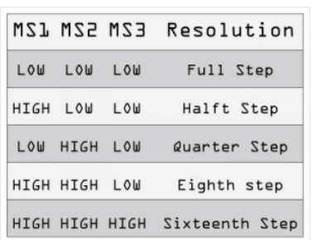

改变 细分，可以使电机 平滑，减小噪声。

调节 变阻器，改变电流，可以解决 力矩不足 的问题。

启动时的时候，如果频率太高，会发生 堵转

小车教训：

1. 能买到配套的就买配套的。
2. 焊锡 避免与 铜柱，螺丝接触，会导致短路。